Периодическое печатное издание Совета депутатов и Администрации Красногривенского сельсовета

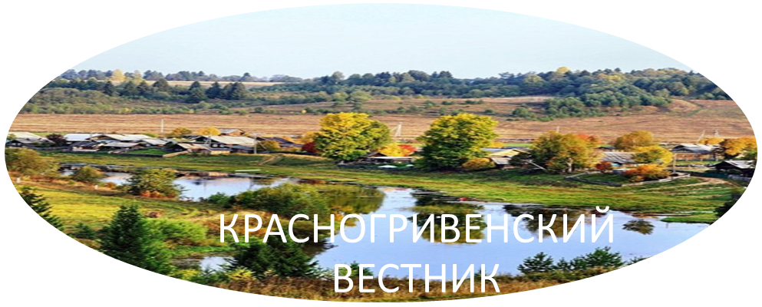

№ 27 от 29.10.2024г.

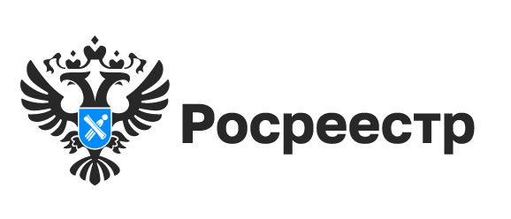

АНОНС

Специалисты новосибирского Росреестра ответят на вопросы по земельному участку

24 октября 2024 года с 10.00 до 12.00 Управление Росреестра по Новосибирской области проведет «горячую» телефонную линию по вопросам установления границ земельных участков.
Новосибирцы и жители области смогут получить ответы на вопросы:
- как узаконить границы земельного участка;
- как уточнить границы земельного участка;
- с кем согласовывать границы участка;
- куда обращаться за проведением работ по определению границ.
На вопросы ответят специалисты Управления Росреестра по Новосибирской области:

г. Новосибирск | Лазарева Ольга Владимировна - заместитель начальника отдела государственной€регистрации недвижимости  8 (383) 252 09 80
г.Бердск,  Карасукский, Баганский, Купинский, Чистоозерный районы | 8 (383 41) 21 097  8 (383 55)40 238
Болотнинский район | 8 (383 49) 23 328
Венгеровский,€Кыштовский,€Чановский районы | 8 (383 69) 22 666
Искитимский район | 8 (383 43) 36 109
Каргатский,€Убинский,€Чулымский районы | 8 (383 65) 22 500
Кочковский,€Доволенский, Краснозерский районы | 8 (383 56) 20 786
Куйбышевский,€Барабинский, Здвинский, Северный районы | 8 (383 62) 64 007
Ордынский район | 8 (383 59) 23563
Татарский, Усть-Таркский районы | 8 (383 64) 24 065
Черепановский,€Сузунский, Маслянинский районы | 8 (383 45) 24 285

Телефонное консультирование пройдет
24 октября 2024 года (четверг) с 10.00 до 12.00.

материал подготовлен Управлением Росреестра
по Новосибирской области

УСЛУГИ РОСРЕЕСТРА

В Новосибирской области с начала года выдано более двух миллионов выписок из ЕГРН
Филиал ППК «Роскадастр» по Новосибирской области подвел итоги выдачи сведений из Единого государственного реестра недвижимости (ЕГРН) за девять месяцев 2024 года. Всего за этот период специалистами регионального Роскадастра подготовлено и выдано более 2,3 млн документов, содержащих сведения ЕГРН.
Большинство запросов от заявителей, а именно 97%, поступили в новосибирский филиал Роскадастра в электронном виде. Такой способ получения сведений является более быстрым и удобным, существенно экономит временные и финансовые затраты заявителей. Так, срок предоставления выписки по результатам рассмотрения запроса составляет три дня. При запросе выписки в бумажном виде через МФЦ срок получения готового документа увеличивается на два дня. Кроме того, стоимость выписки об основных характеристиках объекта недвижимости и зарегистрированных правах на него в бумажном виде составляет 460 рублей, когда тот же документ в электронном виде обойдется заявителю в 290 рублей.
Выписка из ЕГРН в электронном виде имеет такую же юридическую силу, как и бумажный документ, а получить ее можно не выходя из дома. Подать запрос и получить электронную выписку можно в личном кабинете на официальном сайте Росреестра или на портале Госуслуг. В достоверности документа поможет убедиться специальный код, расположенный на всех видах выписок из ЕГРН. При наведении камеры мобильного телефона на QR-код система перенаправит в соответствующий раздел на официальном сайте Росреестра, что позволит получить подтверждение подлинности сведений в выписке либо их опровержение.
Также новосибирский Роскадастр обращает внимание на то, что при запросе сведений ЕГРН в электронном виде необходимо пользоваться официальными источниками: портал Госуслуг (https://www.gosuslugi.ru/) и официальный сайт Росреестра (https://rosreestr.gov.ru). Получение выписки через сайты-двойники является незаконным, влечет за собой финансовые потери и не гарантирует достоверность информации, что в свою очередь может стать причиной мошенничества при сделках с недвижимостью.
Вопросы о получении документов, содержащих сведения ЕГРН, можно задать по телефону 8 (383) 349-95-69, доб.1.

материал подготовлен Управлением Росреестра
по Новосибирской области

АНОНС

Час Росреестра - в МФЦ:
специалисты Росреестра отвечают на вопросы заявителей

24 октября 2024 года с 14:00 до 15:00 Росреестром совместно с МФЦ бесплатно проводятся консультации г. Новосибирск, МФЦ «Зыряновский», ул. Зыряновская, 63.

«Час Росреестра в МФЦ» - консультации специалистов регионального Росреестра, которые проводятся каждый четверг с 14:00 до 15:00 в филиалах МФЦ.

Справочная МФЦ: 052, www.mfc-nso.ru
Справочная Росреестра: 8 800 100 34 34.

материал подготовлен Управлением Росреестра
по Новосибирской области

РОСРЕЕСТР РАЗЪЯСНЯЕТ

Специалисты Росреестра ответили на вопросы новосибирцев об оформлении домов блокированной застройки

На минувшей неделе специалисты новосибирского Росреестра провели «горячую» телефонную линию по вопросам оформления домов блокированной застройки.
Живой интерес жителей области связан с возможностью участия собственников домов блокированной застройки в программе догазификации населенных пунктов региона.
Закон позволяет изменить жилые помещения (квартиры) на дома блокированной застройки без предоставления дополнительных документов.
Установлен ряд условий, которые должны быть соблюдены, для внесения изменений в Единый государственный реестр недвижимости (ЕГРН):
жилые помещения (квартиры) должны находиться в одном ряду, соединены общей боковой стеной (общими боковыми стенами) без проемов, иметь отдельный выход на земельный участок;
права должны быть зарегистрированы в ЕГРН до 01.03.2022;
решение об изменении должно быть принято одновременно в отношении всех жилых помещений (квартир).
Чтобы изменить данные в ЕГРН с помещений на дома блокированной застройки, собственники могут совместным решением уполномочить одного из владельцев подать заявления об изменении сведений ЕГРН обо всех помещениях.
Подать заявления о государственном учете изменений можно в любом офисе Многофункционального центра (тел. 052), вне зависимости от места расположения объекта недвижимости.

материал подготовлен Управлением Росреестра
по Новосибирской области

Услуги Росреестра

В Новосибирской области наблюдается стабильное развитие строительного сектора

В Новосибирской области наблюдается стабильное развитие строительного сектора, о чем свидетельствуют итоги ввода жилья за первые 9 месяцев 2024 года. По данным пресс-службы губернатора Новосибирской области, в регионе уже введено 2,012 млн кв. м жилья, что составляет 93% от планового показателя 2024 года. Из общего объема 1,089 млн кв. м приходится на долю многоквартирного жилья, а 923 тысячи кв. м – на индивидуальное жилищное строительство (ИЖС).
«Новосибирская область демонстрирует уверенные темпы роста в строительной отрасли. По объему ввода многоквартирных домов регион занимает 5 место в России, а по общему вводу жилья – 10. Это результат стабильной работы строительного комплекса, несмотря на экономические вызовы, изменения в ипотечных программах и дефицит кадров», – отметил министр строительства Новосибирской области Дмитрий Богомолов.
Показатели по постановке новых индивидуальных жилых домов на государственный кадастровый учет также впечатляют. За первые три квартала 2024 года новосибирский Росреестр поставил на учет 6 194 ИЖС общей площадью 922 761 кв. м, что на 31% больше по сравнению с аналогичным периодом 2023 года, когда в реестре недвижимости появилось 4 726 домов (711 159 кв. м). Чаще всего для строительства домов по-прежнему используется дерево – 72%. Одно- и двухэтажные дома занимают по 46% среди всех построенных объектов ИЖС.
На сегодняшний день в регионе строится 1 113 домов общей площадью более 4,6 млн кв. м, что создает уверенную базу для будущего роста.

материал подготовлен Управлением Росреестра
по Новосибирской области

УСЛУГИ РОСРЕЕСТРА

Акция «Регистрация за час в МФЦ» продолжается

Управление Росреестра по Новосибирской области и МФЦ г. Новосибирска с 1 по 10 октября 2024 года в рамках Декады пожилых людей провели совместную акцию «Регистрация за час в МФЦ». Акция у новосибирцев оказалась востребована, поэтому принято решение о её продлении.
Мероприятие проходило в филиалах МФЦ города Новосибирска: «Зыряновский», «Площадь Труда» и «Первомайский»: граждане старше 60 лет могли зарегистрировать ранее возникшие права на недвижимое имущество, т.е. права, возникшие до 31 января 1998 года.
Минимальное время, затраченное на рассмотрение одного обращения, составило 14 минут, а среднее время на оказание одной услуги за все дни акции не превысило 35 минут.
Акция «Регистрация за час в МФЦ» продлена до конца октября. В акцию включены еще два филиала МФЦ в Новосибирской области: в г. Искитиме и Черепановского района.
Ждём заявителей в следующих филиалах МФЦ:
Понедельник-пятница  с 8:00 до 12:00 | - МФЦ «Площадь Труда», Площадь Труда, д. 1;  - МФЦ «Зыряновский», ул. Зыряновская, д. 63;  - МФЦ «Первомайский», ул. Марата, д. 2;  - МФЦ г. Искитима, г. Искитим, ул. Пушкина, д. 43.
Понедельник-пятница  с 9:00 до 12:00 | - МФЦ Черепановского района, г. Черепаново, ул. Интернациональная, д.5Б.

материал подготовлен Управлением Росреестра
по Новосибирской области

РОСРЕЕСТР РАЗЪЯСНЯЕТ

В Новосибирской области прошла единая «горячая» телефонная линия
В городе Новосибирске и районах области на минувшей неделе прошла «горячая» телефонная линия по вопросам установления и уточнения границ земельных участков.
Данная тема до сих пор вызывает вопросы жителей региона. На сегодняшний день в Едином государственном реестре недвижимости (ЕГРН) сведения о границах отсутствуют в отношении 28% земельных участков.
На номера «горячих» линий поступило более 10 звонков, специалисты аппарата Управления Росреестра по Новосибирской области и его территориальных отделов ответили на вопросы новосибирцев.
Напомним, что точно установленные границы земельного участка – это защита от земельных споров, беспрепятственное совершение сделок с землей или получения разрешения на строительство дома. Границы земельного участка считаются установленными, если у участка имеется координатное описание его границ и сведения об этом внесены в ЕГРН.
Проверить наличие границ в ЕГРН просто. Достаточно воспользоваться открытыми сведениями Публичной кадастровой карты либо заказать выписку из ЕГРН.
В случае отсутствия сведений о границах необходимо обратиться к кадастровому инженеру либо в филиал ППК «Роскадастр» по Новосибирской области для проведения межевания участка. Границы земельных участков уточняются также при выполнении комплексных кадастровых работ. В 2024 году такие работы проводятся в девяти районах Новосибирской области, более подробная информация о таких участках опубликована на официальном сайте Росреестра.
Публикуем ответ на часто задаваемый вопрос: что делать собственнику земельного участка в случае, когда владелец соседнего земельного участка отказывается от подписания акта согласования смежной границы?
На вопросы новосибирцев ответила заместитель начальник отдела государственной регистрации недвижимости № 3 Управления Росреестра по Новосибирской области Ольга Лазарева:
Для решения данного вопроса необходимо обратиться в суд. В качестве ответчика по таким делам будет выступать собственник смежного (соседнего) земельного участка.
После вступления в законную силу решения суда об определении (уточнении) границ земельного участка собственнику земельного участка необходимо подать заявление об осуществлении кадастрового учета в связи с уточнением границ участка на основании решения суда, с приложением межевого плана (в случае если в решении суда отсутствуют все сведения, необходимые для внесения в Единый государственный реестр недвижимости). Заявление можно подать в любом офисе МФЦ.

материал подготовлен Управлением Росреестра
по Новосибирской области

УСЛУГИ РОСРЕЕСТРА

Почему на Госуслугах не отображается информация об объектах недвижимости

Как увидеть свою недвижимость на Госуслугах и почему при запросе сведений собственник не получает нужную информацию, рассказала заместитель руководителя Управления Росреестра по Новосибирской области Наталья Ивчатова: «Отображение объектов недвижимости на Госуслугах возможно только при условии полного совпадения в Едином государственном реестре недвижимости (ЕГРН) и на Госуслугах данных СНИЛС, фамилии, имени, отчества и паспортных данных правообладателя».
Собственники не видят свои объекты в основном по двум причинам. Первая. Если личные данные на Госуслугах не совпадают с данными в ЕГРН. Например, собственник недвижимости поменял, фамилию, паспорт, но не обратился в Росреестр за внесением изменений, соответственно информация об объектах на портале не появится.
Для актуализации сведений о правообладателе в ЕГРН необходимо обратиться в МФЦ с заявлением о внесении изменений либо написать обращение в Росреестр используя сервис платформы обратной связи «Открытая служба. Госуслуги. Решаем вместе» перейдя по ссылке rosreectr.gov.ru. Услуга оказывается бесплатно.
Вторая ситуация, когда собственник не видит свои объекты на Госуслугах, возникает, если объект был приобретен до 1998 года, но в ЕГРН сведения о нем отсутствуют. В этом случае нужно обратиться в МФЦ с документами на объект и зарегистрировать своё право собственности в ЕГРН, услуга также бесплатная.

материал подготовлен Управлением Росреестра
по Новосибирской области

Редактор:
Администрация Красногривенского
сельсовета Доволенского района Новосибирской области
Адрес: 632473, Новосибирская область, Доволенский район, посёлок Красная Грива, ул. Набережная, 8.

Соучредители:
Совет депутатов Красногривенского сельсовета Доволенского района Новосибирской области;
Администрация Красногривенского сельсовета Доволенского района Новосибирской области.

